**ОПИСАНИЕ И ПРИМЕР РАБОТЫ «БЕЗОПАСНОСТЬ В ПУТЕШЕСТВИЯХ**

**Цель работы:** спланировать путешествие с учетом особенностей заданного варианта.

Работа подразумевает использование лекционных материалов, а также самостоятельную работу студента в поиске дополнительных материалов для выполнения заданий.

**Задачи работы:**

* Сделать анализ района путешествия: географические, климатические, политические, социальные особенности. Оценить удобство, доступность, лучшие сроки для путешествия.
* Описать те особенные правила поведения, которые необходимо будет соблюдать, и способы избежать конфликтных и рисковых ситуаций
* Подобрать необходимый пакет страхования и страховую компанию.
* Составить персональный чек-лист вещей и аптечки в путешествие с учетом особенностей варианта

**Задание 1. Анализ района**

*Воспользуйтесь поисковыми сервисами и электронными энциклопедиями, чтобы узнать больше о районе путешествия. Ниже, опираясь на образец, в свободной форме впишите необходимые данные. Укажите, какие локации вы бы хотели посетить, в каких активностях принять участие. Приветствуется развернутая форма. После анализа сделайте необходимые выводы об удобстве, доступности района, в данный момент, и подберите лучшие сроки для путешествия.*

**Задание 2. Модель поведения и обеспечение личной безопасности**

*Воспользуйтесь материалами лекции, а также результатами интернет-серфинга и опишите потенциальные риски и особенности поведения в путешествии. Перечислите риски и особенности, которые могут повлиять на ваши планы и поведение. На основании собранной информации опишите какие именно меры для обеспечения личной безопасности важны в данном путешествии.*

**Задание 3. Подбор пакета страхования**

*Воспользуйтесь поисковыми сервисами для выбора страховой компании и необходимого пакета услуг с учетом всех особенностей и рисков путешествия. Для путешествия в пределах РФ также необходимо подобрать пакет страхования.*

***Внимание! Использование Страхового калькулятора из образца не допускается. Студенту необходимо подобрать альтернативный вариант.***

**Задание 4. Чек-лист в путешествие**

*Создайте персональный чек-лист с учетом района путешествия, выбранного сезона путешествия, характера поездки. Перечислите необходимые документы, предметы одежды и обуви, гаджеты, иные вещи, при необходимости составьте список бивуачного снаряжения.   
Перечислите вещи, которые планируете брать в аренду. Перечислите состав личной аптечки, с учетом особенностей места посещения и персональных нужд.*

**Варианты заданий**

Данные варианты подразумевают как самостоятельную организацию путешествия, так и возможность взять пакетный тур в любой турфирме с комфортными условиями. Все зависит от вашего желания, умения искать и умения верно оценить ваши запросы и возможности.

Постарайтесь выбрать вариант для себя, который вы хотели бы реализовать на практике, это поможет вам более качественно выполнить работу и послужит практическим руководством как путешественнику.

1. Автопутешествие по вулканам Армении (Республика Армения)

2. Трекинг в Непале (Федеративная Демократическая Республика Непал)

3. Йога-тур на Гоа (Республика Индия)

4. Йога-тур на Алтай

4. Путешествие в Монголию

5. Горнолыжная поездка на Чимбулак (Республика Казахстан)

6. Путешествие в Самарканд (Республика Узбекистан)

7. Автотур по Дагестану

8. Гастротур в Грузию с осмотром природных достопримечательностей

9. Автотур вокруг Ладожского озера

10. Путешествие по Круглобайкальской железной дороге

11. Путешествие к подножью горы Белуха (Алтай)

12. Путешествие в Абхазию с посещением Новоафонской пещеры

13. Поездка на озеро Рица

14. Пляжный отдых в Гаграх

15. Спелеопутешествие в Хакасии

16. Горнолыжная (сноуборд) поездка на Южный Урал (Миасс), Таганай, Коробицино (на выбор)

17. Скалолазный тур с инструктором в Турцию (район Анталии)

18. Тур на каяках/байдарках по Ладожским шхерам

19. Велосипедное путешествие на выходные в Карелию (Республика   
Карелия)

20. Яхт-тур вдоль Ликийской тропы

21. Самостоятельный выбор варианта (только по согласованию с преподавателем ! ).

***Образец выполнения работы!***

***Образец показывает примерный объем работы студента для получения высокой оценки.***

***Любое прямое цитирование образца, может повлечь снижение балла за выполненную работу.***

**Выбранный вариант: Серфинг-поездка в Сочи.**

1. **Анализ района**

|  |  |
| --- | --- |
| Географическое положение | Город-курорт Сочи в Краснодарском крае, субъекте РФ, расположен на северо-восточном побережье Чёрного моря.  Часовой пояс: UTC+3 (Московское время) |
| Социальное и политическое устройство | Государство: Российская Федерация  Валюта: Рубль  На территории действуют все законы, а также социальные и политические нормы, принятые в РФ. Стоит учитывать курортный статус города, а также близость Кавказских гор и влияние традиций Кавказа на коренное население города.  Население: русские 60,9%, армяне 20,1. |
| Климат | Влажный субтропические и средиземноморский климат  первая половина мая — вторая половина октября — продолжительное климатическое лето; конец октября — начало мая — прохладный сезон;  климатическая зима отсутствует.  Климатические показатели:  Средняя температура: января +6,3 °C; августа +26 °C.  Средняя температура воды: января 11,1°C, августа 26,6°C  Среднегодовая влажность воздуха 75 %. |
| Туристские ресурсы | Основные показатели:   * тёплый субтропический климат; * Черное море, * минеральные источники, * близость Кавказских гор, * развитая туристско-рекреационная инфраструктура   Места притяжения (туристского интереса):   * Серф-кэмпы (самый популярный спот «Хоста-Рика») * Черноморские пляжи * Скайпарк * Каньон белые скалы * Каньон Псахо * Воронцовская пещера * Тисо-самшитовая роща и каньон Чертовы ворота * Гора Большой Ахун * Агурские водопады * Скала Прометея и Орлиные скалы * Парк 33 водопада * Красная поляна * Дача Сталина * Чайные плантации * Заброшенный санаторий Орджоникидзе * Сочинский Дендрарий * Музей автомобилей * Парк «Ривьера» * Парк аттракционнов «Сочи-парк» * Олимпийских парк |
| Пассажирское сообщение | Из Санкт-Петербурга в Сочи можно добраться   * Самолетом * На поезде * На авто |
| Выбор сезона и сроков путешествия | Сезон серфинга в Сочи осень и зима, но хочется также получить удовольствие от теплого моря и яркой природы, также хочется меньшей туристской загруженности, поэтому выбор падает на середину сентрября.  Заниматься серфингом хочется около недели, но также хочется посетить местные достопримечательности. К сожалению отлучаться надолго от учебного процесса не стоит, поэтому ограничу поездку одной неделей днями и захвачу выходные.  Планирую провести около недели в серф-кэмпе, также посетить Красную поляну, Скайпарк, Дендрарий, Воронцовские пещеры, Санаторий Орджоникидже или скалу Прометея.  **Сроками поездки выбираю 16-24 сентября.** |

1. **Модель поведения и обеспечение личной безопасности**

|  |  |
| --- | --- |
| Риски | 1. Пищевые отравления 2. Погодные явления и катаклизмы 3. Травматизм при занятиях активными видами спорта 4. Мошенничество в курортной зоне |
| Особенности поведения для обеспечения личной безопасности | 1. Сентябрь в Сочи достаточно жаркий месяц, а значит есть риск отравлений как водой, так скоропортящейся пищей. Поэтому не рекомендуется употреблять сырую воду из водопровода, пользоваться уличными общепитом, покупать на пляжах пирожки со скоропортящейся начинкой. 2. Выбранный вид активность напрямую связан с климатическими и погодными проявлениями. Необходимо следить за прогнозами погоды и предупреждениями МЧС. Выходить на тренировку, только если это позволяют погодные условия. 3. Для снижения травматизма при занятиях новым видом активности, необходимо воспользоваться услугами опытного инструктора, который поставит базовые навыки и поможет избежать ошибок, которые могут повлечь за собой травмы. 4. Сочи – курортный город, поэтому там можно встретить всевозможные виды мошенничества и воровства, встречающиеся в местах повышенного туристского интереса. Необходимо заранее бронировать жилье через официальные ресурсы, пользоваться услугами такс через специальные сервисы. Важно не оставлять вещи без присмотра. Грамотно распределить и хранить деньги и документы. Не приобретать очень активно навязываемые товары и услуги. |

**Задание 3. Подбор пакета страхования**

*При подборе пакета страхования вам необходимо подобрать альтернативный калькулятор, внимательно выбрать пакет и опции, а также оценить адекватность и стоимости и приложить информативные скриншоты.*

Мое путешествие пройдет на территории РФ, где медицинские услуги предоставляются на основании полиса обязательного медицинского страхования, а спасение и эвакуацию осуществляют службы МЧС. Однако, учитывая активные занятия спортом и дорогостоящий багаж, считаю необходимым оформить полис путешественника.

Ниже привожу скрины рассчета страхового полиса в сервисе «Альфа-страхование».

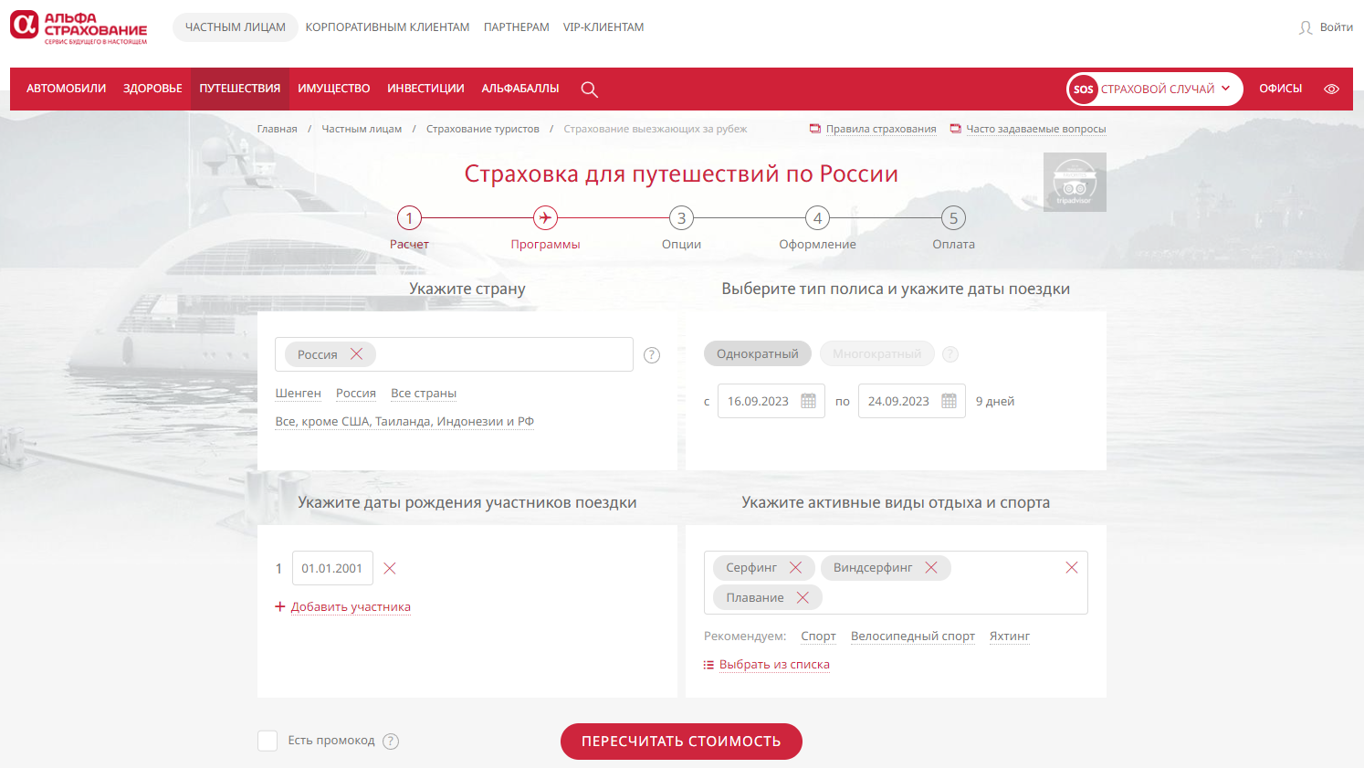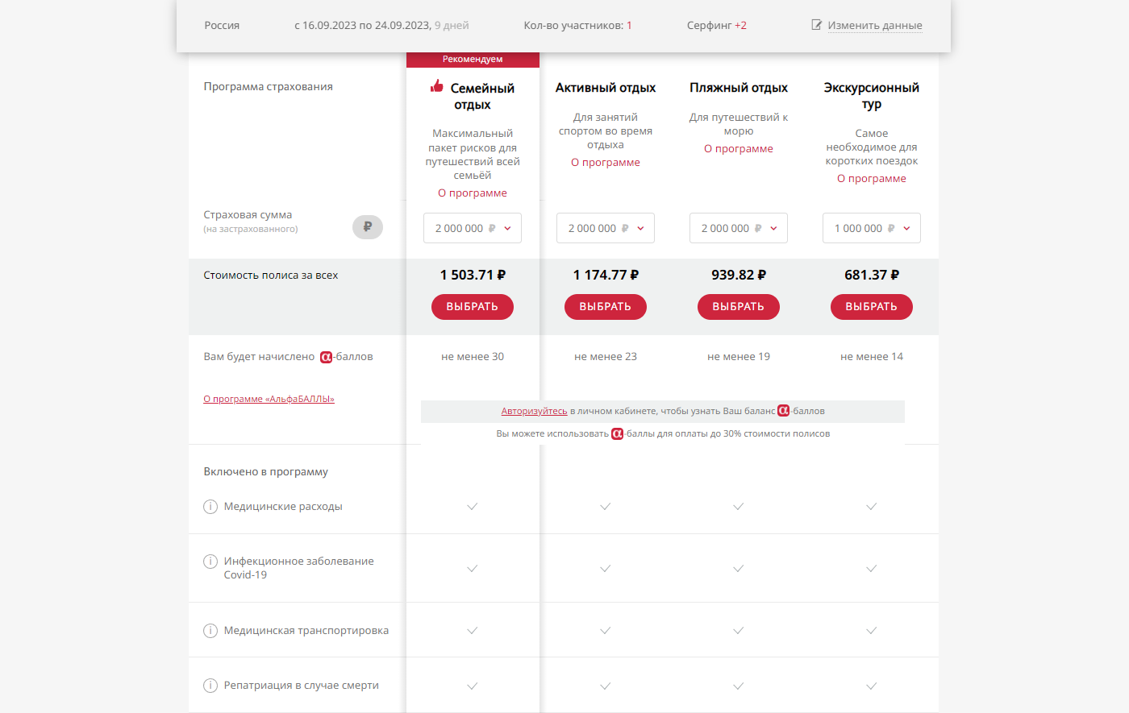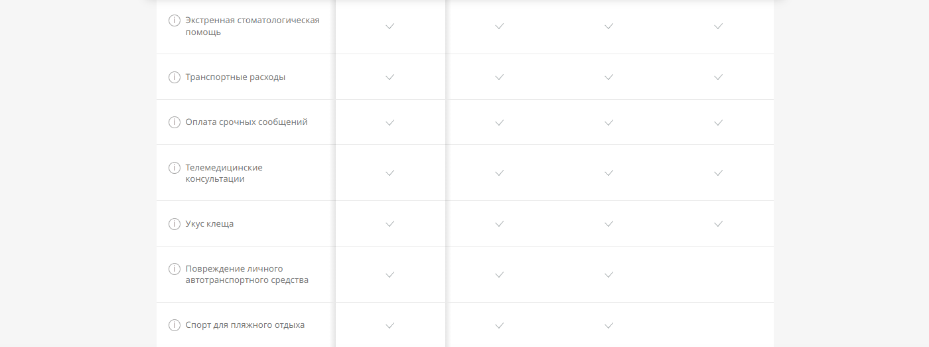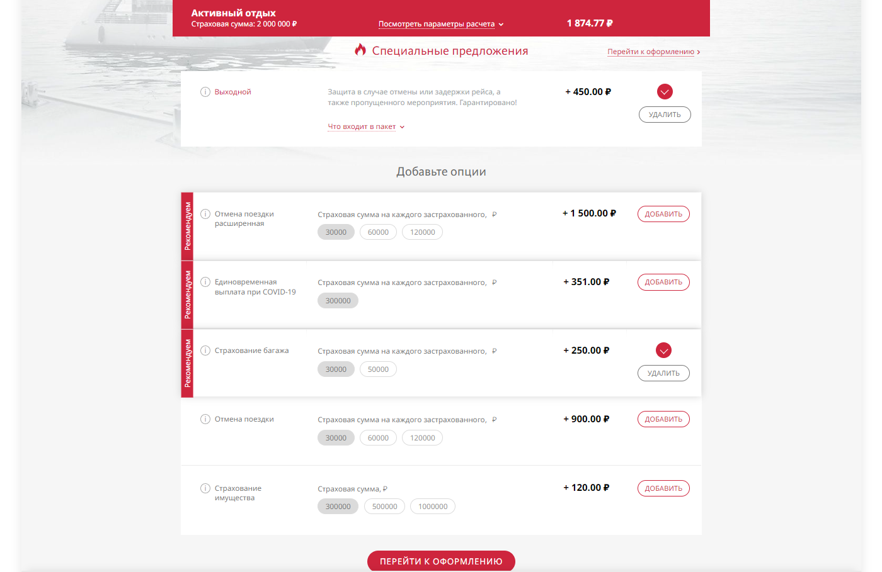

При расчете пакета страхования были введены данные с учетом наших планов и максимальных рисков.   
Из вышеприведенных скринов видно, что нам для актианых занятий спортом подходит программа активный отдых, далее мы подбираем дополнительные опции: в нашем случае рационально застраховать багаж и выбрать опцию компенсирующую перенос рейса.

Итоговая стоимость составит: 1874,77 руб.

**Задание 4. Чек-лист в путешествие**

Чек-лист является очень удобным инструментом для сборов в поездку.

Крупногабаритный инвентарь планируется брать в прокате снаряжения.

Для личного удобства можно составить чек-лист в Excel или Google-документах, там есть более удобные функции для составления списков. В образце приведен вариант составления в Word  
Составим персональный чек-лист:

*! В образце не приводится полный список во избежание повторений в работе, только примеры. При выполнении работы необходимо будет составить подробный список.*

|  |  |  |
| --- | --- | --- |
| **Чек** | **Наименование** | **Количество** |
|  | **Транспортировочное** |  |
|  | Сумка для документов | 1 шт. |
|  | Рюкзак для прогулок | 1 шт. |
|  | *…. В этом разделе необходимо перечислить все сумки и рюкзаки* |  |
|  | **Одежда/обувь** |  |
|  | Кроссовки | 1 пара |
|  | Куртка от дождя | 1 шт |
|  | *…. В этом разделе необходимо перечислить все предметы одежды и обуви* |  |
|  | **Бивуачное снаряжение** |  |
|  | Пенка (каремат) | 1 шт |
|  | *…. В этом разделе необходимо перечислить все предметы бивуачного инвентаря при необходимости* |  |
|  | **Документы** |  |
|  | Страховой полис | 1 шт |
|  | *…. В этом разделе необходимо перечислить все необходимые документы* |  |
|  | **Гигиена** |  |
|  | Раствор для линз | 1 шт |
|  | Влажные салфетки | 2 уп. |
|  | *…. В этом разделе необходимо перечислить предметы для личной гигиены* |  |
|  | **Специальное снаряжение** |  |
|  | Неопреновый костюм | 1 шт. |
|  | Солнцезащитные очки | 1 пара |
|  | *…. В этом разделе необходимо перечислить спец.снаряжение при необходимости* |  |
|  | **Гаджеты** |  |
|  | Ноутбук | 1 шт. |
|  | *…. В этом разделе необходимо перечислить все необходимые гаджеты* |  |
|  | **Прочее** |  |
|  | Нож | 1 шт. |
|  | *…. В этом разделе необходимо перечислить все, что не попало в иные разделы* |  |
|  | **Аптечка** |  |
|  | *Пластырь водонепроницаемый* | 20 шт. |
|  | *… В этом разделе необходимо перечислить список личной аптечки.* |  |